**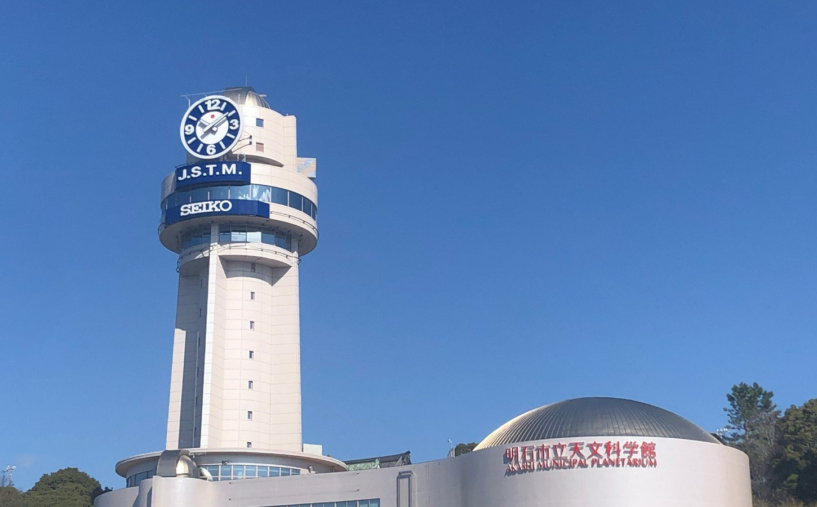****関西頸損のつどい｢明石焼き巡り＆明石市立天文科学館散策｣のお知らせ**

　明石市は兵庫県南部に位置する都市で、日本の時刻の基準となる東経135度（日本標準時子午線上）に位置していることで知られています。そんな「時のまち」として知られる明石市には、今も昔も地元の人に愛される「明石焼き」という料理があります。2016年にB-1グランプリ金賞で一目を於いた｢明石焼き巡りと明石市立天文科学館散策｣を企画いたしました。明石魚の棚は昔から地元で捕れた海産物をはじめ、明石焼きの店舗が数多く店在しています。個々の味、雰囲気など、東西約350Mもあるアーケード内に数多くのお土産店もあり名産物を購入することも可能です。是非明石まで足を運んで下さい。

**■日時：9月28日(日)10：30～15：30頃 (雨天決行、台風や大雨の時は中止)**

**■集合：10：30集合　JR明石駅改札出口付近**

**※集まり次第魚の棚へ移動　パピオス経由　エレベーター利用で魚の棚（雨天時）**

**●魚の棚商店街**[**https://www.yokoso-akashi.jp/eat?tid=2**](https://www.yokoso-akashi.jp/eat?tid=2)

**※魚の棚商店街内で有名店**

**○あかし多幸　○明石焼　よこ井　○かねひで　○明石焼　よし川　○たこ磯　○たこ左衛門　○とり居**

**○たこ磯（魚の棚商店街内べんてん通り）**

**※魚の棚商店街外で有名店**

**○明石丁　○タコあしCAFÉ　○ふなまち　○本家　きむらや　○明石焼き　ゴ　（商店街外西側）**

各店舗によって味は異なります。皆さんの味覚を信じて散策してみましょう。

◎プログラム

10:30 集合　JR明石駅改札出口付近 魚の棚へ移動

10:45～12:00厳守 魚の棚を散策がてら食べ歩き

12:00　**魚の棚商店街東側入り口に**集合し明石市立天文科学館へ移動約15分

12:30 到着後、順次エントランスにて障害者手帳を掲示

（入場料支払い）一人350円(介助者は一名半額)

12:30～15:30頃まで、館内で散策　※車椅子用トイレは１F～4F

プラネタリウム2F上映は13:10から　※希望者のみ

◆明石市立天文科学館　<https://www.am12.jp/>

15:30　終了、自由解散

■参加費　交通費、昼食その他は、各自でお願いいたします。

●参加申し込み　下記メールアドレスか[登録フォーム](https://docs.google.com/forms/d/1PZCEwPM7Je4F1NvaOYghyaMyOKegV15r7a_U8XOiqM8/edit)からお申し込み下さい

▲申込期限：9月21日（日）厳守

【お問い合わせ】

兵庫頸髄損傷者連絡会 事務局

〒669-1323　兵庫県三田市あかしあ台5丁目32番1号　ウッディ殿ビル4階　402号

特定非営利活動法人ぽしぶる内

担　当：米田・伊藤　TEL：079-555-6229　FAX：079-553-6401

E-mail：hkeison@yahoo.co.jp　URL：<http://hkeison.net/>